|  |
| --- |
| Amministrazione di rete  Note tecniche |
| Annotazioni sulle procedure di configurazione della rete e delle macchine di Farmadati |
| Omissis … |

1/9/2015

Sommario

Creazione Utenti 2

Note di approfondimento sulla Creazione Utenti 2

AD Group policy management 2

## Creazione Utenti

Quando si crea un nuovo utente

1. Impostare il batch del netlogon

I batch da duplicare in caso di creazione utenti si trovano sotto

***\\2kfd3\NETLOGON***

## Note di approfondimento sulla Creazione Utenti

La gestione di batch che in sostanza invoca sempre un default.bat, poteva essere impostata in maniera più efficiente attraverso la definizione di Group e Group Policy, inoltre è possibile fare un lavoro meglio organizzato se si riesce a ripartire il dominio in Organization Unit.

Differenza tra Group e Organization Unit.

I Gruppi possono essere utilizzati per gestire i permessi di accesso alle cartelle.

I Gruppi possono essere molteplicemente assegnati ad un unico utente

Le Organization Unit dividono macchine e utenti in classi (un utente appartiene a una e al più una OU)

Domande:

1. che cosa sono utenti generici (dei gruppi?)

Da approfondire

1. Organization Unit, in cosa realmente si distinguono da gruppi.

## AD Group policy management

Aggiungere una nuova group policy sul domain controller (2kfd2).

Aprire la console *Control Panel 🡪 Group Policy Management*

Nuovo gruppo di policy

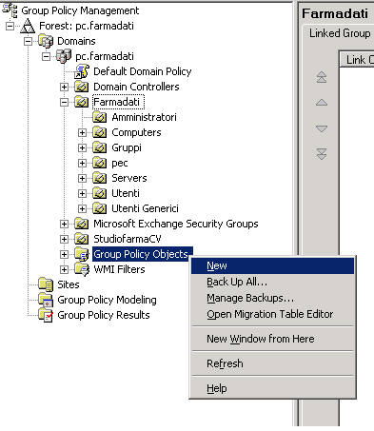

Andare sul ramo superiore della foresta e aggiungere la policy creata a Utenti o Computer o….

